

**Павлодар облысы әкімдігінің 2015 жылғы 28 мамырдағы "Павлодар облысының білім беру саласындағы мемлекеттік көрсетілетін қызмет регламенттерін бекіту туралы" № 153/5 қаулысына өзгерістер енгізу туралы**

***Күшін жойған***

Павлодар облыстық әкімдігінің 2016 жылғы 19 ақпандағы № 39/2 қаулысы. Павлодар облысының Әділет департаментінде 2016 жылғы 29 наурызда № 5026 болып тіркелді. Күші жойылды - Павлодар облысы әкімдігінің 2020 жылғы 30 қазандағы № 231/5 (алғашқы ресми жарияланған күнінен кейін күнтізбелік он күн өткен соң қолданысқа енгізіледі) шешімімен

      Ескерту. Күші жойылды - Павлодар облысы әкімдігінің 30.10.2020 № 231/5 (алғашқы ресми жарияланған күнінен кейін күнтізбелік он күн өткен соң қолданысқа енгізіледі) шешімімен.

      Қазақстан Республикасының 2013 жылғы 15 сәуірдегі "Мемлекеттік көрсетілетін қызметтер туралы" Заңының 16-бабы 3-тармағына сәйкес Павлодар облысының әкімдігі **ҚАУЛЫ ЕТЕДІ**:

      1. Павлодар облысы әкімдігінің 2015 жылғы 28 мамырдағы "Павлодар облысының білім беру саласындағы мемлекеттік көрсетілетін қызмет регламенттерін бекіту туралы" № 153/5 қаулысына (Нормативтік құқықтық актілерді мемлекеттік тіркеу тізілімінде № 4582 болып тіркелген, 2015 жылғы 31 шілдеде "Регион.kz" газетінде жарияланған) келесі өзгерістер енгізілсін:

      көрсетілген қаулымен бекітілген "Мектепке дейінгі балалар ұйымдарына жіберу үшін мектепке дейінгі жастағы (7 жасқа толмаған) балаларды кезекке қою" мемлекеттік көрсетілетін қызмет регламенті осы қаулының 1-қосымшасына сәйкес жаңа редакцияда жазылсын;

      көрсетілген қаулымен бекітілген "Техникалық және кәсіптік білім туралы құжаттардың телнұсқаларын беру" мемлекеттік көрсетілетін қызмет регламенті осы қаулының 2-қосымшасына сәйкес жаңа редакцияда жазылсын;

      көрсетілген қаулымен бекітілген "Негізгі орта, жалпы орта білім беру ұйымдарында экстернат нысанында оқытуға рұқсат беру" мемлекеттік көрсетілетін қызмет регламенті осы қаулының 3-қосымшасына сәйкес жаңа редакцияда жазылсын;

      көрсетілген қаулымен бекітілген "Негізгі орта, жалпы орта білім беру туралы құжаттардың телнұсқаларын беру" мемлекеттік көрсетілетін қызмет регламенті осы қаулының 4-қосымшасына сәйкес жаңа редакцияда жазылсын;

      көрсетілген қаулымен бекітілген:

      "Мектепке дейінгі білім беру ұйымдарына құжаттарды қабылдау және балаларды қабылдау";

      "Балаларға қосымша білім беру бойынша қосымша білім беру ұйымдарына құжаттар қабылдау және оқуға қабылдау";

      "Орта білім беретін үздік ұйым" грантын тағайындау конкурсына қатысу үшін құжаттарды қабылдау";

      "Мүмкіндіктері шектеулі балаларды психологиялық-медициналық-педагогикалық тексеру және оларға консультациялық көмек көрсету";

      "Дамуында проблемалары бар балалар мен жасөспірімдерді оңалту және әлеуметтік бейімдеу";

      "Мүмкіндіктері шектеулі балаларды тәрбиелеп отырған отбасыларға консультациялық көмек көрсету";

      "Бастауыш, негізгі орта, жалпы орта білім беру ұйымдарына денсаулығына байланысты ұзақ уақыт бойы бара алмайтын балаларды үйде жеке тегін оқытуды ұйымдастыру үшін құжаттар қабылдау";

      "Арнайы жалпы білім беретін оқу бағдарламалары бойынша оқыту үшін мүмкіндіктері шектеулі балалардың құжаттарын қабылдау және арнайы білім беру ұйымдарына қабылдау";

      "Үздік педагог" атағын беру конкурсына қатысу үшін құжаттар қабылдау";

      "Мемлекеттік орта білім беру мекемелерінің басшылары лауазымдарына орналасу конкурсына қатысу үшін құжаттар қабылдау";

      "Техникалық және кәсіптік, орта бiлiмнен кейiнгi білім беретін ұйымдарға құжаттар қабылдау";

      "Техникалық және кәсіптік білім беру ұйымдарында білім алушыларға жатақхана беру";

      "Бастауыш, негізгі орта, жалпы орта білім берудің жалпы білім беретін бағдарламалары бойынша оқыту үшін ведомстволық бағыныстылығына қарамастан, білім беру ұйымдарына құжаттар қабылдау және оқуға қабылдау" мемлекеттік көрсетілетін қызметтер регламенттерінің барлық мәтіні бойынша "халыққа қызмет көрсету орталығымен" сөздері "Мемлекеттік корпорациясымен" сөздерімен ауыстырылсын, "Халыққа қызмет көрсету орталығы" шаруашылық жүргізу құқығындағы республикалық мемлекеттік кәсіпорнының Павлодар облысы бойынша филиалы", "Халыққа қызмет көрсету орталығы" шаруашылық жүргізу құқығындағы республикалық мемлекеттік кәсіпорнының филиалы сөздері "Азаматтарға арналған үкімет" мемлекеттік корпорациясы" коммерциялық емес акционерлік қоғамы" сөздерімен ауыстырылсын.

      2. "Павлодар облысының білім беру басқармасы" мемлекеттік мекемесі заңнамамен белгіленген тәртіпте:

      осы қаулының аумақтық әділет органында мемлекеттік тіркелуін;

      осы қаулы аумақтық әділет органында мемлекеттік тіркелгеннен кейін он күнтізбелік күн ішінде бұқаралық ақпарат құралдарында және "Әділет" ақпараттық-құқықтық жүйесінде ресми жариялауға жіберілуін;

      осы қаулыны Павлодар облысы әкімдігінің интернет-ресурсында орналастыруды қамтамасыз етсін.

      3. Осы қаулының орындалуын бақылау облыс әкімінің орынбасары Ғ.Қ. Сәдібековке жүктелсін.

      4. Осы қаулы алғаш ресми жарияланған күнінен кейін он күнтізбелік күн өткен соң қолданысқа енгізіледі.

|  |  |
| --- | --- |
| *Облыс әкімі* | *Қ. Бозымбаев* |

|  |  |
| --- | --- |
|  | Павлодар облысы әкімдігінің 2016 жылғы "19" ақпан № 39/2 қаулысына 1-қосымша |
|  | Павлодар облысы әкімдігінің 2015 жылғы "28" мамырдағы № 153/5 қаулысымен бекітілді |

**"Мектепке дейінгі балалар ұйымдарына жіберу**  
**үшін мектепке дейінгі (7 жасқа дейін) жастағы балаларды**  
**кезекке қою" мемлекеттiк көрсетiлетiн қызмет регламенті**

**1. Жалпы ережелер**

      1. "Мектепке дейінгі балалар ұйымдарына жіберу үшін мектепке дейінгі (7 жасқа дейін) жастағы балаларды кезекке қою" мемлекеттік көрсетілетін қызметін (бұдан әрі – мемлекеттік көрсетілетін қызмет) Павлодар облысының аудандары мен қалаларының жергілікті атқарушы органдары, кент, ауыл, ауылдық округ әкімдері (бұдан әрі – көрсетілетін қызметті беруші) көрсетеді.

      Өтініштерді қабылдау және мемлекеттік қызмет көрсету нәтижелерін беру:

      1) көрсетілетін қызметті беруші;

      2) "Азаматтарға арналған үкімет" мемлекеттік корпорациясы" коммерциялық емес акционерлік қоғамы (бұдан әрі – Мемлекеттік корпорация);

      3) "электрондық үкімет" веб-порталы: www.egov.kz (бұдан әрі – Портал) арқылы жүзеге асырылады.

      2. Мемлекеттік қызметті көрсету нысаны: электрондық (толық автоматтандырылған) және (немесе) қағаз түрінде.

      3. Мемлекеттік қызмет көрсетудің нәтижесі кезектілік нөмірі көрсетілген кезекке қою туралы хабарлама беру (еректі нысанда) немесе орын болған жағдайда Қазақстан Республикасы Білім және ғылым министрінің 2015 жылғы 7 сәуірдегі № 172 бұйрығымен бекітілген "Мектепке дейінгі балалар ұйымдарына жіберу үшін мектепке дейінгі (7 жасқа дейін) жастағы балаларды кезекке қою" мемлекеттік көрсетілетін қызмет стандартының (бұдан әрі – Стандарт) 1-қосымшасына сәйкес нысан бойынша мектепке дейінгі ұйымыға жолдама беру болып табылады.

      Мемлекеттік қызмет көрсету нәтижесін ұсыну нысаны: электрондық (толық автоматтандырылған) және (немесе) қағаз түрінде.

**2. Мемлекеттік қызмет көрсету процесінде көрсетілетін**  
**қызметті берушінің құрылымдық бөлімшелерінің**  
**(қызметкерлерінің) іс-қимыл тәртібін сипаттау**

      4. Мемлекеттік көрсетілетін қызмет жөніндегі рәсімді (іс-қимылды) бастау үшін: көрсетілетін қызметті берушінің кеңсесіне жүгінген кезінде – Стандарттың 9-тармағында көрсетілген қажетті құжаттармен қоса көрсетілетін қызметті алушының өтініші; Портал арқылы жүгіну кезінде - көрсетілетін қызметті берушінің электрондық-цифрлық қолтаңбасымен (бұдан әрі – ЭЦҚ) электронды құжат нысанындағы сұрау және баланың туу туралы куәлік негіздеме болып табылады.

      5. Мемлекеттік қызмет көрсету процесінің құрамына кіретін әрбір рәсімнің (іс-қимылдың) мазмұны, орындалу ұзақтығы мен реттілігі, соның ішінде рәсімнің (іс-қимылдың) өту кезеңдері:

      көрсетілетін қызметті берушінің кеңсе қызметкері көрсетілетін қызметті алушыдан алынған құжаттарды қабылдауды және тіркеуді жүзеге асырады, көшірмелерді құжаттардың түпнұсқаларымен салыстырады, түпнұсқаларды Стандарттың 9-тармағына сәйкес нысан бойынша көрсетілетін қызметті алушыға құжаттардың қабылданғаны туралы қолхатпен бірге қайтарады.

      6. Нәтижесі – мектепке дейінгі балалар ұйымдарына жіберу үшін мектепке дейінгі (7 жасқа дейін) жастағы балаларды кезекке қою. Мектепке дейінгі ұйымдарда орын болмаған жағдайда – кезектің нөмірін көрсете отырып, кезекке қою туралы хабарлама.

**3. Мемлекеттік қызмет көрсету процесінде көрсетілетін**  
**қызметті берушінің құрылымдық бөлімшелерінің**  
**(қызметкерлерінің) өзара іс-қимыл тәртібін сипаттау**

      7. Мемлекеттік қызмет көрсету процесінде қатысатын көрсетілетін қызметті берушінің құрылымдық бөлімшелерінің (қызметкерлердің) тізбесі:

      көрсетілетін қызметті берушінің кеңсе қызметкері.

      8. Рәсімдер (іс-қимылдар) реттілігін сипаттау осы регламенттің 1-қосымшасына сәйкес кестемен қоса беріледі.

**4. Мемлекеттік корпорациямен өзара іс-қимыл тәртібін,**  
**сондай-ақ мемлекеттік қызмет көрсету процесінде**  
**ақпараттық жүйелерді пайдалану тәртібін сипаттау**

      9. Осы регламенттің 2-қосымшасына сәйкес әрбір рәсімді (іс-қимылды) көрсете отырып, Мемлекеттік корпорацияға жүгіну тәртібін сипаттау:

      1) көрсетілетін қызметті алушыдан құжаттар мен өтінішті қабылдау; мемлекеттік көрсетілетін қызмет стандарттың 9–тармағына сәйкес көрсетілетін қызметті алушы құжаттар топтамасын толық ұсынбаған жағдайда, Мемлекеттік корпорация қызметкері өтінішті қабылдаудан бас тартады және Стандарттың 3–қосымшасына сәйкес нысан бойынша құжаттарды қабылдаудан бас тарту туралы қолхат береді. Мемлекеттік көрсетілетін қызметті алушы "электрондық кезек ретімен кедергісіз қызмет көрсету" арқылы операциялық залда Мемлекеттік корпорациясы операторына қажетті құжаттарды тапсырады;

      2) 1-процесс – қызмет көрсету үшін Мемлекеттік корпорациясы операторының логин мен парольді енгізуі (авторизациялау процесі);

      3) 2-процесс – Мемлекеттік корпорация операторының қызметті, сондай-ақ көрсетілетін қызметті алушы өкілінің деректерін таңдауы;

      4) 3-процесс – "электрондық үкімет шлюзі" (бұдан әрі – ЭҮШ) арқылы жеке тұлғалар мемлекеттік деректер қорына (бұдан әрі – ЖТ МДҚ) көрсетілетін қызметті алушының деректері (ата-аналардың немесе заңды тұлғалардың бірінен) туралы сұрауды жіберу;

      5) 1-шарт – ЖТ МДҚ-да көрсетілетін қызметті алушы деректерінің бар болуын тексеру;

      6) 4-процесс – ЖТ МДҚ-да көрсетілетін қызметті алушы деректерінің болмауына байланысты, деректерді алу мүмкіндігінің болмауы туралы хабарламаны қалыптастыру;

      7) 5-процесс – ЭҮШ арқылы өңірлік электрондық үкімет шлюзінің автоматтандырылған жұмыс орнына (бұдан әрі – ӨЭҮШ АЖО) ХҚО операторының ЭЦҚ-мен куәландырылған (қол қойылған) электрондық құжаттарды (көрсетілетін қызметті алушының сұрауын) жіберу.

      10. Мемлекеттік қызмет көрсету алдын ала жазылусыз және жеделдетілген шұғыл қызмет көрсетусіз кезек тәртібінде көрсетіледі. Мемлекеттік қызметті көрсету нәтижесі – кезекке қою, бұл туралы көрсетілетін қызметті алушыға кезек номері көрсетілген талон беріледі.

      11. Көрсетілетін қызметті беруші және көрсетілетін қызметті алушы рәсімнің (іс-қимылының) реттілігі мен Портал арқылы мемлекеттік қызметті көрсету кезінде өтініш беру тәртібін сипаттау:

      1) көрсетілетін қызметті алушы жеке сәйкестендіру нөмірінің (бұдан әрі- ЖСН), сондай-ақ парольдің көмегімен Порталда тіркелуді жүзеге асырады;

      2) 1-процесс – қызметті алу үшін көрсетілетін қызметті алушының Порталда ЖСН мен паролін енгізуі (авторизациялау процесі);

      3) 1-шарт – ЖСН мен пароль арқылы тіркелген көрсетілетін қызметті алушы туралы деректердің түпнұсқалығын Порталда тексеру;

      4) 2-процесс – көрсетілетін қызметті алушының құжаттарында бұзушылықтың болуына байланысты Порталдың авторизациялаудан бас тарту туралы хабарламаны қалыптастыруы;

      5) 3-процесс – көрсетілетін қызметті алушының осы регламентте көрсетілген қызметті таңдауы, қызметті көрсету үшін экранға сұраныс нысанын шығару және нысан талаптары мен оның құрылымын ескере отырып, көрсетілетін қызметті алушының нысанды толтыруы (деректерді енгізуі), Стандартта көрсетілген қажетті құжаттардың электрондық түріндегі көшірмелерін сұраныс нысанына бекіту, сондай-ақ сұранысты куәландыру (қол қою) үшін көрсетілетін қызметті алушының ЭЦҚ тіркеу куәлігін таңдауы;

      6) 2-шарт – Порталда ЭЦҚ тіркеу куәлігінің қолдану мерзімін және қайтарылған (күші жойылған) тіркеу куәліктерінің тізімінде болмауын (сұраныста көрсетілген ЖСН мен ЭЦҚ тіркеу куәлігінде көрсетілген ЖСН арасында) тексеру;

      7) 4-процесс – көрсетілетін қызметті алушының ЭЦҚ расталмауына байланысты сұрау салынатын қызметтен бас тарту туралы хабарламаны қалыптастыру;

      8) 5-процесс– көрсетілетін қызметті беруші сұрау салуды өңдеу үшін ЭҮШ арқылы көрсетілетін қызметті берушінің ЭЦҚ-мен куәландырылған (қол қойылған) электрондық құжаттарды (көрсетілетін қызметті алушының сұранысын) ӨЭҮШ АЖО-ға жіберу;

      9) 3-шарт – көрсетілетін қызметті берушінің қызмет көрсету үшін көрсетілетін қызметті алушының қоса берілген Стандарттың 9-тармағында көрсетілген құжаттардың сәйкестігіне және негіздер бойынша тексеруі;

      10) 6-процесс – көрсетілетін қызметті алушының құжаттарында бұзушылықтың болуына байланысты сұратылып отырған қызметтен бас тарту туралы хабарламаны қалыптастыру;

      11) 7-процесс – көрсетілетін қызметті алушының ӨЭҮШ АЖО қалыптастырылған қызметтің нәтижесін (электрондық құжат нысанындағы хабарламаны) алуы. Мемлекеттік қызметті көрсету нәтижесі көрсетілетін қызметті берушінің уәкілетті тұлғасының ЭЦҚ-мен куәландырылған электрондық құжат түрінде көрсетілетін қызметті алушының "жеке кабинетіне" жіберіледі.

      Портал арқылы мемлекеттік қызметті көрсету кезінде қатыстырылған ақпараттық жүйелердің функционалдық өзара іс-қимыл диаграммасы осы регламенттің 2-қосымшасында келтірілген.

      12. Мемлекеттік қызмет көрсету процесінде көрсетілетін қызметті берушінің құрылымдық бөлімшелерінің (қызметкерлерінің) рәсімдер (іс-қимылдар) реттілігін толық сипаттау, сондай-ақ, мемлекеттік қызмет көрсету процесінде өзге де көрсетілетін қызметті берушілермен және (немесе) Мемлекеттік корпорациясы өзара іс-қимыл және ақпараттық жүйелерді қолдану тәртібін толық сипаттау осы регламенттің 3-қосымшасына сәйкес бизнес-процестердің анықтамалығында көрсетіледі.

|  |  |
| --- | --- |
|  | "Мектепке дейінгі балалар ұйымдарына жіберу үшін мектепке дейінгі (7 жасқа дейін) жастағы балаларды кезекке қою" мемлекеттік көрсетілетін қызмет регламентіне 1-қосымша |

**Мемлекеттік қызмет көрсету процесінде көрсетілетін**  
**қызметті берушінің құрылымдық бөлімшелерінің**  
**(қызметкерлердің) өзара іс-қимыл тәртібін сипаттау**

|  |  |  |
| --- | --- | --- |
|  | Негізгі процестің (жұмыс барысының) іс-қимылы | |
| 1 | Іс-қимылдың (жұмыс барысының) № | 1 |
| 2 | Құрылымдық бөлімшелер (қызметкерлер) | Көрсетілетін қызметті берушінің кеңсе қызметкері |
| 3 | Іс-қимылдың (процестің, рәсімнің, операциялардың атауы) және олардың сипаттамасы | Құжаттарды қабылдауды және тіркеуді жүзеге асырады, көшірмелерді құжаттардың түпнұсқаларымен салыстырады |
| 4 | Аяқтау нысаны | Құжаттарды қабылдау туралы қолхат беру және кезекке қою |
| 5 | Орындау мерзімі | 30 (отыз) минут |

|  |  |
| --- | --- |
|  | "Мектепке дейінгі балалар ұйымдарына жіберу үшін мектепке дейінгі (7 жасқа дейін) жастағы балаларды кезекке қою" мемлекеттік көрсетілетін қызмет регламентіне 2-қосымша |

**Портал арқылы мемлекеттік қызметті көрсету кезінде**  
**қатыстырылған ақпараттық жүйелердің**  
**функционалдық өзара іс-қимыл диаграммасы**

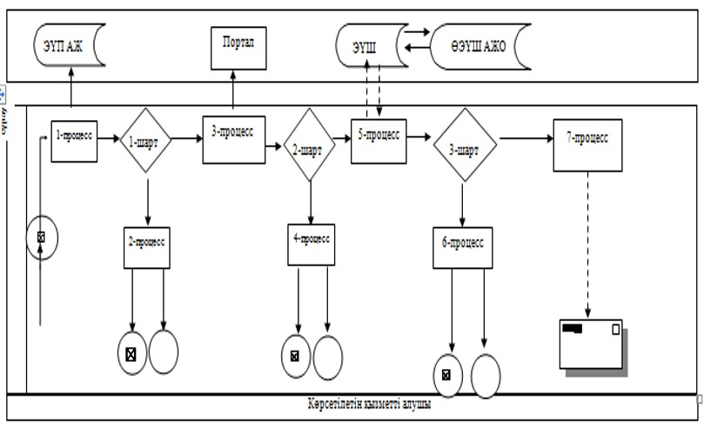

**Шартты белгілер**

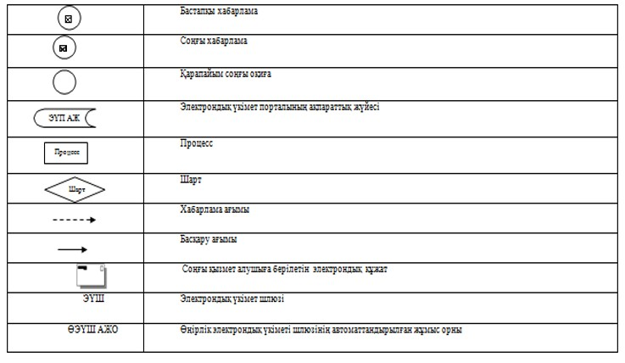

|  |  |
| --- | --- |
|  | "Мектепке дейінгі балалар ұйымдарына жіберу үшін мектепке дейінгі (7 жасқа дейін) жастағы балаларды кезекке қою" мемлекеттік көрсетілетін қызмет регламентіне 3-қосымша |

**Мемлекеттік көрсетілетін қызметтің**  
**бизнес-процестерінің анықтамалығы**

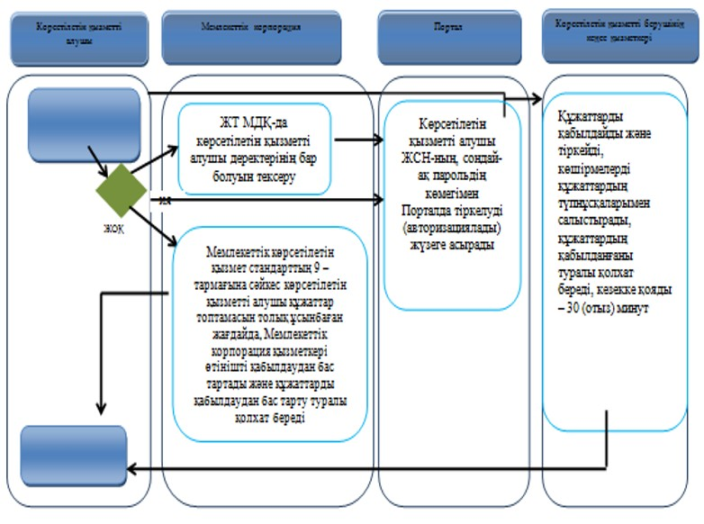

**Шартты белгілер:**

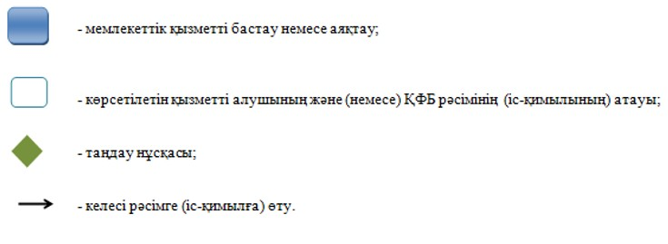

|  |  |
| --- | --- |
|  | Павлодар облысы әкімдігінің 2016 жылғы "19" ақпан № 39/2 қаулысына 2-қосымша |
|  | Павлодар облысы әкімдігінің 2015 жылғы "28 " мамырдағы № 153/5 қаулысымен бекітілді |

**"Техникалық және кәсіптік білім туралы құжаттардың**  
**телнұсқаларын беру" мемлекеттік көрсетілетін қызмет регламенті**

**1. Жалпы ережелер**

      1. "Техникалық және кәсіптік білім туралы құжаттардың телнұсқаларын беру" мемлекеттік көрсетілетін қызметін (бұдан әрі – мемлекеттік көрсетілетін қызмет) техникалық және кәсіптік білім беру ұйымдары (бұдан әрі – көрсетілетін қызметті беруші) көрсетеді.

      Өтініштерді қабылдау және мемлекеттік қызметті көрсету нәтижесін беру:

      1) көрсетілетін қызметті берушінің кеңсесі;

      2) Павлодар облысы бойынша "Азаматтарға арналған үкімет" мемлекеттік корпорациясы" коммерциялық емес акционерлік қоғамы (бұдан әрі – Мемлекеттік корпорация) арқылы жүзеге асырылады.

      2. Мемлекеттік қызметті көрсету нысаны: қағаз жүзінде.

      3. Мемлекеттік қызметті көрсету нәтижесі – техникалық және кәсіптік білім туралы құжаттардың телнұсқасы.

      Мемлекеттік қызметті нәтижесін беру нысаны: қағаз жүзінде.

**2. Мемлекеттік қызметті көрсету процесінде көрсетілетін**  
**қызметті берушінің құрылымдық бөлімшелерінің**  
**(қызметкерлерінің) іс-қимыл тәртібін сипаттау**

      4. Қазақстан Республикасы Білім және ғылым министрінің 2015 жылғы 14 сәуірдегі № 200 бұйрығымен бекітілген "Техникалық және кәсіптік білім туралы құжаттардың телнұсқаларын беру" мемлекеттік көрсетілетін қызмет Стандартының (бұдан әрі – Стандарт) 1-қосымшасына сәйкес нысан бойынша көрсетілетін қызметті алушының өтініші мемлекеттік қызметті көрсету жөніндегі рәсімді (іс-қимылды) бастау үшін негіздеме болып табылады.

      5. Мемлекеттік қызметті көрсету процесінің құрамына кіретін әрбір рәсімнің (іс-қимылдың) мазмұны, ұзақтығы мен орындау реттілігі, соның ішінде рәсімдердің (іс-қимылдың) өту кезеңі:

      1) көрсетілетін қызметті берушінің кеңсе қызметкері көрсетілетін қызметті алушыдан немесе Мемлекеттік корпорациядан алынған құжаттарды қабылдауды және тіркеуді жүзеге асырады, көрсетілетін қызметті берушінің басшысына қарауға береді - 10 (он) минут;

      2) көрсетілетін қызметті берушінің басшысы құжаттарды қарайды, жауапты орындаушыны анықтайды – 1 (бір) жұмыс күні;

      3) көрсетілетін қызметті берушінің жауапты орындаушысы құжаттың телнұсқасын дайындайды, басшыға қарауға және қол қоюға жібереді - 16 (он алты) жұмыс күні;

      4) көрсетілетін қызметті берушінің басшысы құжаттың телнұсқасын қарайды, қол қояды және кеңсеге жібереді - 1 (бір) жұмыс күні;

      5) көрсетілетін қызметті берушінің кеңсе қызметкері құжаттың телнұсқасын есепке алу журналында тіркейді және көрсетілетін қызметті алушыға мемлекеттік қызметтің нәтижесін береді немесе Мемлекеттік корпорацияға жібереді – 30 (отыз) минут.

      6. Мемлекеттік қызметті көрсету жөніндегі рәсімнің (іс-қимылдың) нәтижесі – техникалық және кәсіптік білім туралы құжаттардың телнұсқаларын беру болып табылады.

**3. Мемлекеттік қызметті көрсету процесінде көрсетілетін**  
**қызметті берушінің құрылымдық бөлімшелерінің**  
**(қызметкерлерінің) өзара іс-қимыл тәртібін сипаттау**

      7. Мемлекеттік қызметті көрсету процесіне қатысатын көрсетілетін қызметті берушінің құрылымдық бөлімшелерінің (қызметкерлердің) тізбесі:

      1) көрсетілетін қызметті берушінің оқу бөлімінің қызметкері;

      2) көрсетілетін қызметті берушінің басшысы;

      3) көрсетілетін қызметті берушінің жауапты орындаушысы.

      8. Әрбір рәсімнің (іс-қимылдың) ұзақтығын көрсете отырып, құрылымдық бөлімшелер (қызметкерлер) арасындағы рәсімдер (іс-қимылдар) реттілігін сипаттау осы регламенттің 1-қосымшасына сәйкес мемлекеттік қызмет көрсетудің бизнес-процестерінің анықтамалығында беріледі.

**4. Мемлекеттік корпорациямен өзара іс-қимыл тәртібін,**  
**сондай-ақ мемлекеттік қызмет көрсету процесінде**  
**ақпараттық жүйелерді пайдалану тәртібін сипаттау**

      9. Әрбір рәсімді (іс-қимылды) көрсете отырып, мемлекеттік қызметті Мемлекеттік корпорациясы арқылы көрсету рәсімін (іс-қимылын) сипаттау:

      1) 1-процесс– көрсетілетін қызметті алушыдан құжаттар мен өтінішті қабылдау; мемлекеттік көрсетілетін қызмет стандартының 9–тармағына сәйкес көрсетілетін қызметті алушы құжаттар топтамасын толық ұсынбаған жағдайда, Мемлекеттік корпорация қызметкері өтінішті қабылдаудан бас тартады және Стандарттың 2–қосымшасына сәйкес нысан бойынша құжаттарды қабылдаудан бас тарту туралы қолхат береді;

      2) 1-шарт – қызмет көрсету үшін көрсетілетін қызметті алушы қоса берген, Стандартта көрсетілген құжаттардың және негіздерге сәйкестігін тексеру;

      3) 2-процесс – Стандарттың 2-қосымшасына сәйкес қолхат беру;

      4) 3-процесс – көрсетілетін қызметті берушіге көрсетілетін қызметті алушының құжаттарын жіберуі;

      5) 4-процесс – Мемлекеттік корпорация қызметкері көрсетілетін қызметті берушіден көрсетілетін қызметті беруші басшысының қолтаңбасымен кезде куәландырылған құжаттардың телнұсқасын беру туралы шешім қабылданған қолданыстағы бланктегі құжаттың телнұсқасын алады;

      6) 5-процесс – көрсетілетін қызметті алушының Мемлекеттік корпорациясының қызметкері арқылы мемлекеттік қызметтің нәтижесін алуы.

      10. Мемлекеттік көрсетілетін қызмет процесінде көрсетілетін қызметті берушінің құрылымдық бөлімшелері (қызметкерлерінің) рәсімдерінің (іс-қимылын) өзара іс-қимыл реттілігін, сондай-ақ, мемлекеттік қызмет көрсету процесінде Мемлекеттік корпорациясымен өзара іс-қимылды сипаттау осы регламенттің 2-қосымшасына сәйкес бизнес-процестерінің анықтамалығында көрсетіледі.

      11. Мемлекеттік қызмет "электрондық үкімет" веб-порталы арқылы көрсетілмейді.

|  |  |
| --- | --- |
|  | "Техникалық және кәсіптік білім туралы құжаттардың телнұсқаларын беру" мемлекеттік көрсетілетін қызмет регламентіне 1-қосымша |

**Әрбір рәсімнің (іс-қимылдың) ұзақтығын көрсете отырып**  
**құрылымдық бөлімшелердің (қызметкерлердің)**  
**арасындағы рәсімдердің (іс-қимылдардың) реттілігін сипаттау**

|  |  |  |  |  |  |  |
| --- | --- | --- | --- | --- | --- | --- |
|  | Негізгі процестің (жұмыс ағымының, барысының) іс-қимылы | | | | | |
| 1. | Іс-қимылдың (жұмыс ағымының, барысының) № | 1 | 2 | 3 | 4 | 5 |
| 2. | Құрылымдық бөлімшелер (қызметкерлер) | Көрсетілетін қызметті берушінің оқу бөлімінің қызметкері | Көрсетілетін қызметті берушінің басшысы | Көрсетілетін қызметті берушінің жауапты орындаушысы | Көрсетілетін қызметті берушінің басшысы | Көрсетілетін қызметті берушінің оқу бөлімінің қызметкері |
| 3. | Іс-қимылдың (процестің, рәсімнің, операцияның) атауы және оны сипаттау | Көрсетілетін қызметті алушыдан немесе Мемлекеттік корпорациясыдан құжаттарды қабылдауды және тіркеуді жүзеге асырады | Құжаттарды қарайды және жауапты орындаушыны анықтайды | Құжаттың телнұсқасын дайындайды | Құжаттың телнұсқасын қарайды және қол қояды | Есепке алу журналында телнұсқаны тіркейді |
| 4. | Аяқталу нысаны | Басшыға қарауға беру | Бұрыштама | Құжаттың телнұсқасын басшыға қарауға және қол қоюға жіберу | Оқу бөліміне жібереді | Мемлекеттік қызметтің нәтижесін көрсетілетін қызметті алушыға беру немесе Мемлекеттік корпорацияға жібереді |
|  | Орындау мерзімдері | 10 (он) минут | 1 (бір) жұмыс күні | 16 (он алты) жұмыс күні | 1 (бір) жұмыс күні | 30 (отыз) минут |

|  |  |
| --- | --- |
|  | "Техникалық және кәсіптік білім туралы құжаттардың телнұсқаларын беру" мемлекеттік көрсетілетін қызмет регламентіне 2-қосымша |

**"Техникалық және кәсіптік білім туралы құжаттардың**  
**телнұсқаларын беру" мемлекеттік қызмет**  
**көрсетудің бизнес-процестерінін анықтамалығы**

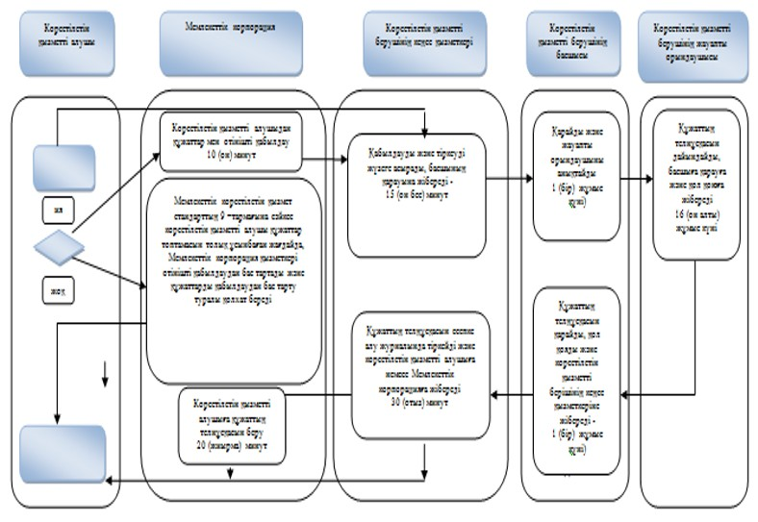

**Шартты белгілер:**

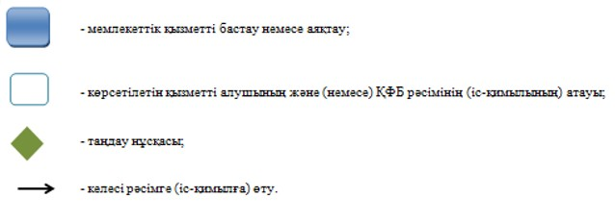

|  |  |
| --- | --- |
|  | Павлодар облысы әкімдігінің 2016 жылғы "19" ақпан № 39/2 қаулысына 3-қосымша |
|  | Павлодар облысы әкімдігінің 2015 жылғы "28 " мамырдағы № 153/5 қаулысымен бекітілді |

**"Негізгі орта, жалпы орта білім беру ұйымдарында**  
**экстернат нысанында оқытуға рұқсат беру"**  
**мемлекеттiк көрсетiлетiн қызмет регламенті**

**1. Жалпы ережелер**

      1. "Негізгі орта, жалпы орта білім беру ұйымдарында экстернат нысанында оқытуға рұқсат беру" мемлекеттік көрсетілетін қызметін (бұдан әрі – мемлекеттік көрсетілетін қызмет) Павлодар облысының қалалары мен аудандарының жергілікті атқарушы органдары (бұдан әрі – көрсетілетін қызметті беруші) көрсетеді.

      Өтініштерді қабылдау және мемлекеттік қызметті көрсету нәтижелерін беру:

      1) "Азаматтарға арналған үкімет" мемлекеттік корпорациясы" коммерциялық емес акционерлік қоғамы (бұдан әрі – Мемлекеттік корпорация);

      2) www.egov.kz "электрондық үкімет" веб-порталы (бұдан әрі – портал) арқылы жүзеге асырылады.

      2. Мемлекеттік қызметті көрсету нысаны: электрондық (ішінара автоматтандырылған) және (немесе) қағаз түрінде.

      3. Мемлекеттік қызметті көрсету нәтижесі - Қазақстан Республикасы Білім және ғылым министрінің 2015 жылғы 8 сәуірдегі № 179 бұйрығымен бекітілген "Негізгі орта, жалпы орта білім беру ұйымдарында экстернат нысанында оқуға рұқсат беру" мемлекеттік көрсетілетін қызмет стандартына 1-қосымшаға сәйкес нысан бойынша негізгі орта, жалпы орта білім беру ұйымдарында экстернат нысанында оқытуға рұқсат беру туралы бұйрықтың көшірмесі.

      Мемлекеттік қызмет көрсету нәтижесін беру нысаны: электронды түрде.

**2. Мемлекеттік қызмет көрсету процесінде көрсетілетін**  
**қызметті берушінің құрылымдық бөлімшелерінің**  
**(қызметкерлерінің) іс-қимыл тәртібін сипаттау**

      4. Мемлекеттік көрсетілетін қызмет стандартының 9-тармағында көрсетілген қажетті құжаттармен қоса экстернат нысанында оқуға көрсетілетін қызметті алушының өтініші мемлекеттік қызмет көрсету бойынша рәсімді (іс-қимылды) бастау үшін негіздеме болып табылады.

      5. Мемлекеттік қызмет көрсету процесінің құрамына кіретін әрбір рәсімнің (іс-қимылдың) мазмұны оның орындалу ұзақтығы мен реттілігі, оның ішінде рәсімнің (іс-қимылдың) өту кезеңдері:

      1) көрсетілетін қызметті берушінің кеңсе қызметкері мемлекеттік корпорациядан немесе веб-порталдан алынған құжаттарды қабылдауды және тіркеуді жүзеге асырады, және көрсетілетін қызметті берушінің басшысына қарауға береді - 15 (он бес) минуттан аспайды;

      2) көрсетілетін қызметті берушінің басшысы қарайды және көрсетілетін қызметті берушінің жауапты орындаушысын анықтайды - 1 (бір) жұмыс күні;

      3) көрсетілетін қызметті берушінің жауапты орындаушысы келіп түскен құжаттарды қарайды, экстернат нысанында оқытуға рұқсат беру туралы бұйрығын ресімдейді, көрсетілетін қызметті берушінің басшысына қарауға және қол қоюға жібереді - 10 (он) жұмыс күн;

      4) көрсетілетін қызметті берушінің басшысы экстернат нысанында оқытуға рұқсат беру туралы бұйрығын қарайды, қол қояды және көрсетілетін қызметті берушінің кеңсе қызметкеріне жібереді - 2 (екі) жұмыс күні;

      5) көрсетілетін қызметті берушінің кеңсе қызметкері экстернат нысанында оқуға рұқсат беру туралы бұйрықты тіркейді және мемлекеттік қызмет көрсетудің нәтижесін Мемлекеттік корпорацияға жібереді - 15 (он бес) минуттан аспайды.

      6. Мемлекеттік қызмет көрсету процесінің (іс-қимылдар) нәтижесі осы мемлекеттік көрсетілетін қызмет стандартына 1-қосымшаға сәйкес нысан бойынша негізгі орта, жалпы орта білім беру ұйымдарында экстернат нысанында оқытуға рұқсат беру туралы бұйрықтың көшірмесі болып табылады.

**3. Мемлекеттік қызмет көрсету процесінде көрсетілетін**  
**қызметті берушінің құрылымдық бөлімшелерінің**  
**(қызметкерлерінің) өзара іс-қимыл тәртібін сипаттау**

      7. Мемлекеттік қызмет көрсету процесіне қатысатын көрсетілетін қызметті берушінің құрылымдық бөлімшелерінің (қызметкерлердің) тізбесі:

      1) көрсетілетін қызметті берушінің кеңсе қызметкері;

      2) көрсетілетін қызметті берушінің басшысы;

      3) көрсетілетін қызметті берушінің жауапты орындаушысы.

      8. Рәсімдер (іс-қимылдар) реттілігін сипаттау осы регламенттің 1-қосымшасына сәйкес кестемен қоса беріледі.

**4. Мемлекеттік корпорациямен өзара іс-қимыл тәртібін,**  
**сондай-ақ мемлекеттік қызмет көрсету процесінде**  
**ақпараттық жүйелерді қолдану тәртібін сипаттау**

      9. Мемлекеттік қызмет көрсету мерзімі:

      1) көрсетілетін қызметті алушы қажетті құжаттар топтамасын Мемлекеттік корпорацияға, сондай-ақ порталға тапсырған сәттен бастап – 15 (он бес) жұмыс күні;

      2) көрсетілетін қызметті берушіге көрсетілетін қызметті алушының құжаттар топтамасын тапсыруы үшін күтудің рұқсат етілген ең ұзақ уақыты – 15 (он бес) минут;

      3) көрсетілетін қызметті берушінің көрсетілетін қызметті алушыға қызмет көрсетуінің рұқсат етілген ең ұзақ уақыты – 15 (он бес) минут.

      4) көрсетілетін қызметті алушы аттестаттаудан өту үшін өтінішті ағымдағы оқу жылының 1 желтоқсанынан кешіктірмей береді.

      10. Мемлекеттік корпорация арқылы мемлекеттік қызметті көрсету кезінде жүгіну тәртібін және көрсетілетін қызметті беруші мен көрсетілетін қызметті алушы рәсімдерінің (іс-қимылдарының) реттілігін сипаттау:

      1) 1-процесс – көрсетілетін қызметті алушыдан өтініш пен құжаттарды қабылдау; Стандарттың 9-тармағына сәйкес көрсетілетін қызметті алушы құжаттар топтамасын толық ұсынбаған жағдайда, Мемлекеттік корпорация қызметкері өтінішті қабылдаудан бас тартады және Стандартың 3-қосымшаға сәйкес нысан бойынша құжаттарды қабылдаудан бас тарту туралы қолхат береді;

      2) 1-шарт – көрсетілетін қызметті берушінің қызмет көрсету үшін көрсетілетін қызметті алушы ұсынған, стандартта көрсетілген құжаттарға сәйкестігін және негіздер бойынша тексеруі;

      3) 2-процесс – көрсетілетін қызметті алушының құжаттарын көрсетілетін қызметті берушіге жіберу;

      4) 3-процесс – Мемлекеттік корпорацияның қызметкері көрсетілетін қызметті берушіден негізгі орта, жалпы орта білім беру ұйымдарында экстернат нысанында оқытуға рұқсат беру туралы бұйрықтың көшірмесін алады;

      5) 4-процесс – көрсетілетін қызметті алушының Мемлекеттік корпорация қызметкері арқылы мемлекеттік қызметтің нәтижесін алуы.

      11. Портал арқылы (бұдан әрі - портал) мемлекеттік қызметті көрсету кезінде жүгіну тәртібін және көрсетілетін қызметті беруші мен көрсетілетін қызметті алушы рәсімдерінің (іс-қимылдарының) реттілігін сипаттау:

      1) көрсетілетін қызметті алушы жеке сәйкестендіру нөмірінің (бұдан әрі – ЖСН), сондай-ақ парольдің көмегімен порталда тіркелуді жүзеге асырады;

      2) 1-процесс – қызметті алу үшін көрсетілетін қызметті алушының порталда ЖСН мен паролін енгізуі (авторизациялау процесі);

      3) 1-шарт – ЖСН мен пароль арқылы тіркелген көрсетілетін қызметті алушы туралы деректердің түпнұсқалығын порталда тексеру;

      4) 2-процесс – көрсетілетін қызметті алушының құжаттарында бұзушылықтың болуына байланысты порталда авторизациялаудан бас тарту туралы хабарламаны қалыптастыру;

      5) 3-процесс – көрсетілетін қызметті алушының осы регламентте көрсетілген қызметті таңдауы, қызметті көрсету үшін экранға сұрау нысанын шығару және нысан талаптары мен оның құрылымын ескере отырып, көрсетілетін қызметті алушының нысанды толтыруы (деректерді енгізуі), стандартта көрсетілген қажетті құжаттардың электрондық түріндегі көшірмелерін сұраныс нысанына бекіту, сондай-ақ сұрауды куәландыру (қол қою) үшін көрсетілетін қызметті алушының электрондық-цифрлық қолтаңбаның (бұдан әрі – ЭЦҚ) тіркеу куәлігін таңдауы;

      6) 2-шарт – порталда ЭЦҚ тіркеу куәлігінің қолдану мерзімін және қайтарылған (күші жойылған) тіркеу куәліктерінің тізімінде жоқтығын, сондай-ақ сәйкестендіру деректерінің сәйкестігін (сұрауда көрсетілген ЖСН мен ЭЦҚ тіркеу куәлігінде көрсетілген ЖСН арасында) тексеру;

      7) 4-процесс – көрсетілетін қызметті алушының ЭЦҚ расталмауына байланысты сұратылатын қызметтен бас тарту хабарламаны қалыптастыру;

      8) 5-процесс – көрсетілетін қызметті беруші сұрауды өңдеу үшін электрондық үкіметінің шлюзі (бұдан әрі – ЭҮШ) арқылы көрсетілетін қызметті берушінің ЭЦҚ-мен куәландырылған (қол қойылған) электрондық құжаттарды электрондық үкіметтің өңірлік шлюзінің автоматтандырылған жұмыс орнына (бұдан әрі – ӨЭҮШ АЖО) жіберу;

      9) 3-шарт – көрсетілетін қызметті берушінің қызмет көрсету үшін көрсетілетін қызметті алушы ұсынған құжаттардың стандартта көрсетілген құжаттарымен сәйкестігін және негіздерін тексеруі;

      10) 6-процесс – көрсетілетін қызметті алушының құжаттарында бұзушылықтың болуына байланысты сұратылып отырған қызметтен бас тарту туралы хабарламаны қалыптастыру;

      11) 7-процесс – көрсетілетін қызметті алушының ӨЭҮШ АЖО қалыптастырылған қызметтің нәтижесін (электрондық құжат нысанындағы хабарламаны) алуы. Мемлекеттік қызметті көрсету нәтижесі көрсетілетін қызметті берушінің уәкілетті тұлғасының ЭЦҚ-мен куәландырылған электрондық құжат түрінде көрсетілетін қызметті алушының "жеке кабинетіне" жіберіледі.

      Мемлекеттік корпорация арқылы мемлекеттік қызметті көрсету кезінде қатыстырылған ақпараттық жүйелердің функционалдық өзара іс-қимыл диаграммасы осы регламенттің 2-қосымшасына сәйкес келтірілген.

      12. Мемлекеттік қызмет көрсету процесінде көрсетілетін қызметті берушінің құрылымдық бөлімшелерінің (қызметкерлерінің) рәсімдерінің (іс-қимылдардың) өзара реттілігін толық сипаттау, сондай-ақ, мемлекеттік қызмет көрсету процесінде Мемлекеттік корпорацияның өзара іс-қимыл тәртібін толық сипаттау осы регламенттің 3-қосымшасына сәйкес бизнес-процестердің анықтамалығында көрсетіледі.

|  |  |
| --- | --- |
|  | "Негізгі орта, жалпы орта білім беру ұйымдарында экстернат нысанында оқытуға рұқсат беру" мемлекеттік көрсетілетін қызмет регламентіне 1-қосымша |

**Құрылымдық бөлімшелер (қызметкерлер) арасында**  
**рәсімдердің (іс-қимылдар) реттілігін сипаттау**

|  |  |  |  |  |  |  |
| --- | --- | --- | --- | --- | --- | --- |
|  | Негізгі процестің (жұмыс барысының, ағымының) іс-қимылы | | | | | |
| 1 | Іс-қимылдың (жұмыс барысының) № | 1 | 2 | 3 | 4 | 5 |
| 2 | Құрылымдық бөлімше (қызметкер) | Көрсетілетін қызметті берушінің кеңсе қызметкері | Көрсетілетін қызметті берушінің басшысы | Көрсетілетін қызметті берушінің жауапты орындаушысы | Көрсетілетін қызметті берушінің басшысы | Көрсетілетін қызметті берушінің кеңсе қызметкері |
| 3 | Іс-қимылдың (процестің, рәсімнің, операцияның) атауы және оны сипаттау | Көрсетілетін қызметті алушыдан немесе Мемлекеттік корпорациядан алынған құжаттарды қабылдауды және тіркеуді жүзеге асырады | Қарайды және жауапты орындаушыны анықтайды | Құжаттарды қарайды, бұйрықты ресімдейді | Рұқсат беру туралы бұйрықты қарайды, қол қояды | Бұйрықты тіркейді, экстернат нысанында оқуға рұқсат беру туралы бұйрықтың көшірмесін береді |
| 4 | Аяқталу нысаны | Басшыға қарауға береді | Бұрыштама | Экстернат нысанында оқытуға рұқсат туралы бұйрықты басшыға қарауға және қол қоюға жіберу | Экстернат нысанында оқытуға рұқсат беру туралы бұйрық | Мемлекеттік қызметтің нәтижесін Мемлекеттік корпорацияға жіберу |
| 5 | Орындау мерзімі | 15 (он бес) минут | 1 (бір) жұмыс күні | 10 (он) жұмыс күні | 2 (екі) жұмыс күні | 15 (он бес) минут |

|  |  |
| --- | --- |
|  | "Негізгі орта, жалпы орта білім беру ұйымдарында экстернат нысанында оқытуға рұқсат беру" мемлекеттік көрсетілетін қызмет регламентіне 2-қосымша |

**Портал арқылы мемлекеттік қызметті көрсету кезінде**  
**қатыстырылған ақпараттық жүйелердің**  
**функционалдық өзара іс-қимыл диаграммасы**

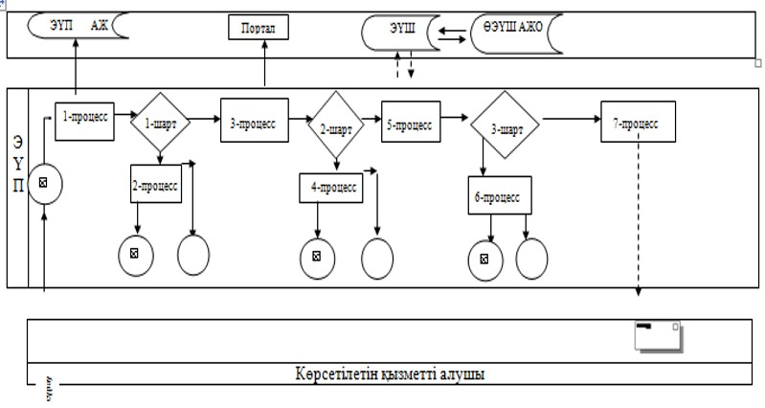

**Шартты белгілер**

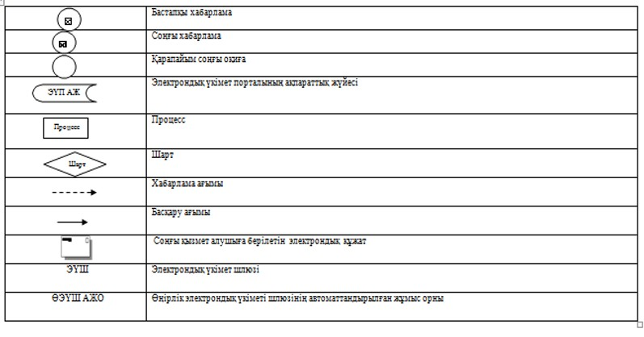

|  |  |
| --- | --- |
|  | "Негізгі орта, жалпы орта білім беру ұйымдарында экстернат нысанында оқытуға рұқсат беру" мемлекеттік көрсетілетін қызмет регламентіне 3-қосымша |

**Мемлекеттік қызметті көрсетудің бизнес-процестерінің анықтамалығы**

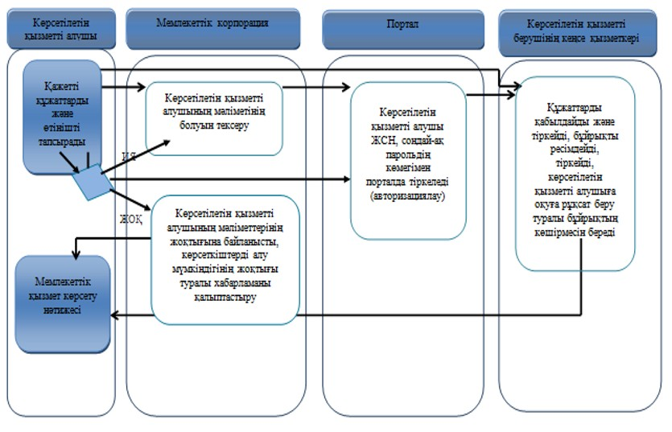

**Шартты белгілер:**

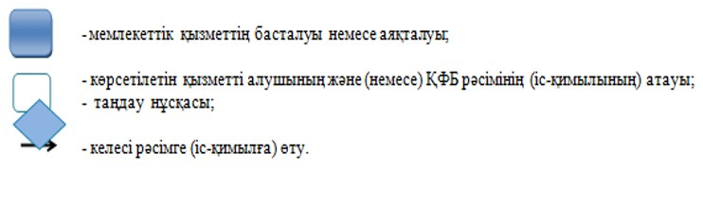

|  |  |
| --- | --- |
|  | Павлодар облысы әкімдігінің 2016 жылғы "19" ақпан № 39/2 қаулысына 4-қосымша |
|  | Павлодар облысы әкімдігінің 2015 жылғы "28 " мамырдағы № 153/5 қаулысымен бекітілді |

**"Негізгі орта, жалпы орта білім беру туралы құжаттардың**  
**телнұсқаларын беру" мемлекеттік көрсетілетін қызмет регламенті**

**1. Жалпы ережелер**

      1. "Негізгі орта, жалпы орта білім беру туралы құжаттардың телнұсқаларын беру" мемлекеттік көрсетілетін қызметін (бұдан әрі – мемлекеттік көрсетілетін қызмет) Павлодар облысының негізгі орта және жалпы орта білім беру ұйымдары (бұдан әрі – көрсетілетін қызметті беруші) көрсетеді.

      Өтініштерді қабылдау және мемлекеттік қызметті көрсету нәтижесін беру:

      1) көрсетілетін қызметті берушінің кеңсесі;

      2) "Азаматтарға арналған үкімет" мемлекеттік корпорациясы" коммерциялық емес акционерлік қоғамы (бұдан әрі – Мемлекеттік корпорация) арқылы жүзеге асырылады.

      2. Мемлекеттік қызметті көрсету нысаны: қағаз түрінде.

      3. Мемлекеттік қызметті көрсету нәтижесі негізгі орта білім туралы куәліктің телнұсқасын, жалпы орта білім туралы аттестаттың телнұсқасын беру болып табылады.

      Мемлекеттік қызметті көрсету нәтижесін ұсыну нысаны: қағаз түрінде.

**2. Мемлекеттік қызметті көрсету процесінде көрсетілетін**  
**қызметті берушінің құрылымдық бөлімшелерінің**  
**(қызметкерлерінің) іс-қимыл тәртібін сипаттау**

      4. Қазақстан Республикасы Білім және ғылым министрінің 2015 жылғы 8 сәуірдегі № 179 бұйрығымен бекітілген "Негізгі орта, жалпы орта білім беру туралы құжаттардың телнұсқаларын беру" мемлекеттік көрсетілетін қызмет стандартының (бұдан әрі – Стандарт) 1-қосымшасына сәйкес нысан бойынша көрсетілетін қызметті алушының өтініші мемлекеттік қызметті көрсету жөніндегі рәсімді (іс-қимылды) бастау үшін негіздеме болып табылады.

      5. Мемлекеттік қызметті көрсету процесінің құрамына кіретін әрбір рәсімнің (іс-қимылдың) мазмұны, ұзақтығы мен орындау реттілігі, соның ішінде рәсімдердің (іс-қимылдың) өту кезеңі:

      1) көрсетілетін қызметті берушінің кеңсе қызметкері көрсетілетін қызметті алушыдан немесе Мемлекеттік корпорациядан алынған құжаттарды қабылдауды және тіркеуді жүзеге асырады, құжаттардың көшірмелерін түпнұсқалармен салыстырады, көрсетілетін қызметті алушыға түпнұсқаларын қайтарады және көрсетілетін қызметті берушінің басшысына қарауға береді – 15 (он бес) минут;

      2) көрсетілетін қызметті берушінің басшысы құжаттарды қарайды, жауапты орындаушыны анықтайды – 1 (бір) жұмыс күні;

      3) көрсетілетін қызметті берушінің жауапты орындаушысы құжаттың телнұсқасын дайындайды, басшыға қарауға және қол қоюға жібереді - 11 (он бір) жұмыс күні;

      4) көрсетілетін қызметті берушінің басшысы құжаттың телнұсқасын қарайды, қол қояды және кеңсеге жібереді - 1 (бір) жұмыс күні;

      5) көрсетілетін қызметті берушінің кеңсе қызметкері құжаттың телнұсқасын есепке алу журналында тіркейді және көрсетілетін қызметті алушыға мемлекеттік қызметтің нәтижесін береді немесе Мемлекеттік корпорацияға жібереді – 15 (он бес) минут.

      6. Мемлекеттік қызметті көрсету жөніндегі рәсімнің (іс-қимылдың) нәтижесі – негізгі орта білім беру туралы куәліктің телнұсқасы, жалпы орта білім туралы аттестаттың телнұсқаларын беру.

**3. Мемлекеттік қызметті көрсету процесіне көрсетілетін**  
**қызметті берушінің құрылымдық бөлімшелерінің**  
**(қызметкерлерінің) өзара іс-қимыл тәртібін сипаттау**

      7. Мемлекеттік қызметті көрсету процесіне қатысатын көрсетілетін қызметті берушінің құрылымдық бөлімшелерінің (қызметкерлердің) тізбесі:

      1) көрсетілетін қызметті берушінің кеңсе қызметкері;

      2) көрсетілетін қызметті берушінің басшысы;

      3) көрсетілетін қызметті берушінің жауапты орындаушысы.

      8. Әрбір рәсімнің (іс-қимылдың) ұзақтығын көрсете отырып, құрылымдық бөлімшелер (қызметкерлер) арасындағы рәсімдер (іс-қимылдар) реттілігін сипаттау осы регламенттің 1-қосымшасына сәйкес кестемен қоса беріледі.

**4. Мемлекеттік корпорациямен өзара іс-қимыл тәртібін,**  
**сондай-ақ мемлекеттік қызмет көрсету процесінде**  
**ақпараттық жүйелерді пайдалану тәртібін сипаттау**

      9. Мемлекеттік қызметті көрсету мерзімі:

      1) көрсетілетін қызметті берушіге немесе Мемлекеттік корпорациясы көрсетілетін қызметті алушы құжаттарды тапсырған сәттен бастап – 15 (он бес) жұмыс күні;

      2) құжаттар топтамасын тапсыру үшін кезек күтудің рұқсат етілген ең ұзақ уақыты - 15 (он бес) минут;

      3) қызмет көрсетудің рұқсат етілген ең ұзақ уақыты - 15 (он бес) минут.

      10. Әрбір рәсімді (іс-қимылды) көрсете отырып, мемлекеттік қызметті Мемлекеттік корпорация арқылы көрсету рәсімін (іс-қимылды) сипаттау:

      1) 1-процесс– көрсетілетін қызметті алушыдан құжаттар мен өтінішті қабылдау; мемлекеттік көрсетілетін қызмет стандартының 9–тармағына сәйкес көрсетілетін қызметті алушы құжаттар топтамасын толық ұсынбаған жағдайда, Мемлекеттік корпорация қызметкері өтінішті қабылдаудан бас тартады және мемлекеттік көрсетілетін қызмет стандартына 2–қосымшаға сәйкес нысан бойынша құжаттарды қабылдаудан бас тарту туралы қолхат береді;

      2) 1-шарт – қызмет көрсету үшін көрсетілетін қызметті алушы қоса берген, стандартта және негіздерде көрсетілген құжаттардың сәйкестігін тексеру;

      3) 2-процесс – стандарттың 2-қосымшасына сәйкес қолхат беру;

      4) 3-процесс– көрсетілетін қызметті берушіге көрсетілетін қызметті алушының құжаттарын жіберуі;

      5) 4-процесс – көрсетілетін қызметті берушіден көрсетілетін қызметті беруші басшысының қолтаңбасымен куәландырылған құжаттардың телнұсқасын беру туралы шешім қабылданған кезде қолданыстағы бланктегі құжаттың телнұсқасын алады;

      6) 5-процесс – көрсетілетін қызметті алушының Мемлекеттік корпорациясы қызметкері арқылы мемлекеттік қызметтің нәтижесін алуы.

      11. Мемлекеттік көрсетілетін қызмет процесінде көрсетілетін қызметті берушінің құрылымдық бөлімшелері (қызметкерлерінің) рәсімдерінің (іс-қимылын) өзара іс-қимыл реттілігін, сондай-ақ, мемлекеттік қызмет көрсету процесінде Мемлекеттік корпорациясымен өзара іс-қимылды сипаттау осы регламенттің 2-қосымшасына сәйкес бизнес-процестерінің анықтамалығында көрсетіледі.

      12. Мемлекеттік қызмет "электрондық үкімет" веб-порталы арқылы көрсетілмейді.

|  |  |
| --- | --- |
|  | "Негізгі орта, жалпы орта білім беру туралы құжаттардың телнұсқаларын беру" мемлекеттік көрсетілетін қызмет регламентіне 1-қосымша |

**Әрбір рәсімнің (іс-қимылдың) ұзақтығын көрсете отырып,**  
**құрылымдық бөлімшелердің (қызметкерлердің) арасындағы**  
**рәсімдердің (іс-қимылдың) реттілігін сипаттау**

|  |  |  |  |  |  |  |
| --- | --- | --- | --- | --- | --- | --- |
| 1. | Іс-қимылдың (жұмыс барысының, ағымының) № | 1 | 2 | 3 | 4 | 5 |
| 2. | Құрылымдық бөлімше (қызметкерлер) атауы | Көрсетілетін қызметті берушінің кеңсе қызметкері | Көрсетілетін қызметті берушінің басшысы | Көрсетілетін қызметті берушінің жауапты орындаушысы | Көрсетілетін қызметті берушінің басшысы | Көрсетілетін қызметті берушінің кеңсе қызметкері |
| 3. | Іс-қимылдың (процестің, рәсімнің, операцияның) атауы және оны сипаттау | Көрсетілетін қызметті алушыдан немесе Мемлекеттік корпорациядан құжаттарды қабылдауды және тіркеуді жүзеге асырады | Құжаттарды қарайды және жауапты орындаушыны анықтайды | Құжаттың телнұсқасын дайындайды | Құжаттың телнұсқасын қарайды және қол қояды | Есепке алу журналында телнұсқаны тіркейді |
| 4. | Аяқталу нысаны | Басшыға қарауға беру | Бұрыштама | Құжаттың телнұсқасын басшыға қарауға және қол қоюға жіберу | Көрсетілетін қызметті беруші кеңсесінің қызметкеріне жібереді | Мемлекеттік қызметтің нәтижесін көрсетілетін қызметті алушыға беру немесе Мемлекеттік корпорацияға жібереді |
|  | Орындау мерзімдері | 15 (он бес) минут | 1 (бір) жұмыс күні | 11 (он бір) жұмыс күні | 1 (бір) жұмыс күні | 15 (он бес) минут |

|  |  |
| --- | --- |
|  | "Негізгі орта, жалпы орта білім беру туралы құжаттардың телнұсқаларын беру" мемлекеттік көрсетілетін қызмет регламентіне 2-қосымша |

**"Негізгі орта, жалпы орта білім беру туралы құжаттардың**  
**телнұсқаларын беру" мемлекеттік көрсетілетін**  
**қызметтің бизнес-процестерінің анықтамалығы**

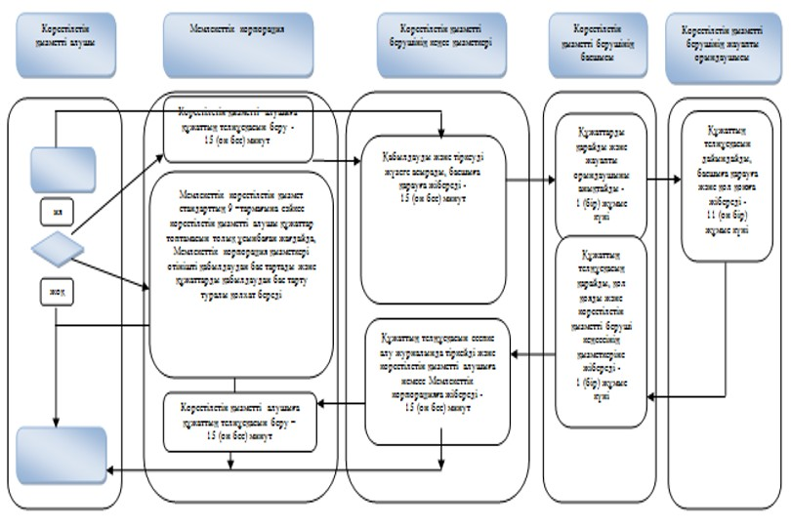

**Шартты белгілер:**

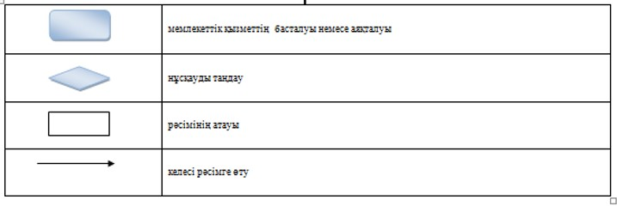

© 2012. Қазақстан Республикасы Әділет министрлігінің «Қазақстан Республикасының Заңнама және құқықтық ақпарат институты» ШЖҚ РМК